I.E. Monseñor Ramón Arcila
Sede: Alfonso Reyes Echandia
Talleres semana 6- 10 de Julio 2020
Profesora: María Astrid Copete Copete
Área: Matemática
Nombre: ---------------------------------------------------- Grado: 3-4

- Repasemos la multiplicación en tu cuaderno.
- 46 X 8 =
- 39 X 9 =
- 73 X 6 =
- 95 X 5 =
- 9.357 X 9 =
- En cada caso señala con una (x) la respuesta correcta.
- 295 X 48 = b. 608 X 39 = c. 583 X 57 =
- 24.948 2552 32.631
- 14.256 31.434 30.231
- 14.206 23.812 33.231
- 24.928 23.712 30.531
- De los números del cuadro, escoge el factor que hace falta en la multiplicación para que la igualdad sea verdadera.

85

38

32

87
- 56 X = 1.792

- X 49 = 4.263

- 94 X = 7.990

- X 76 = 2.888

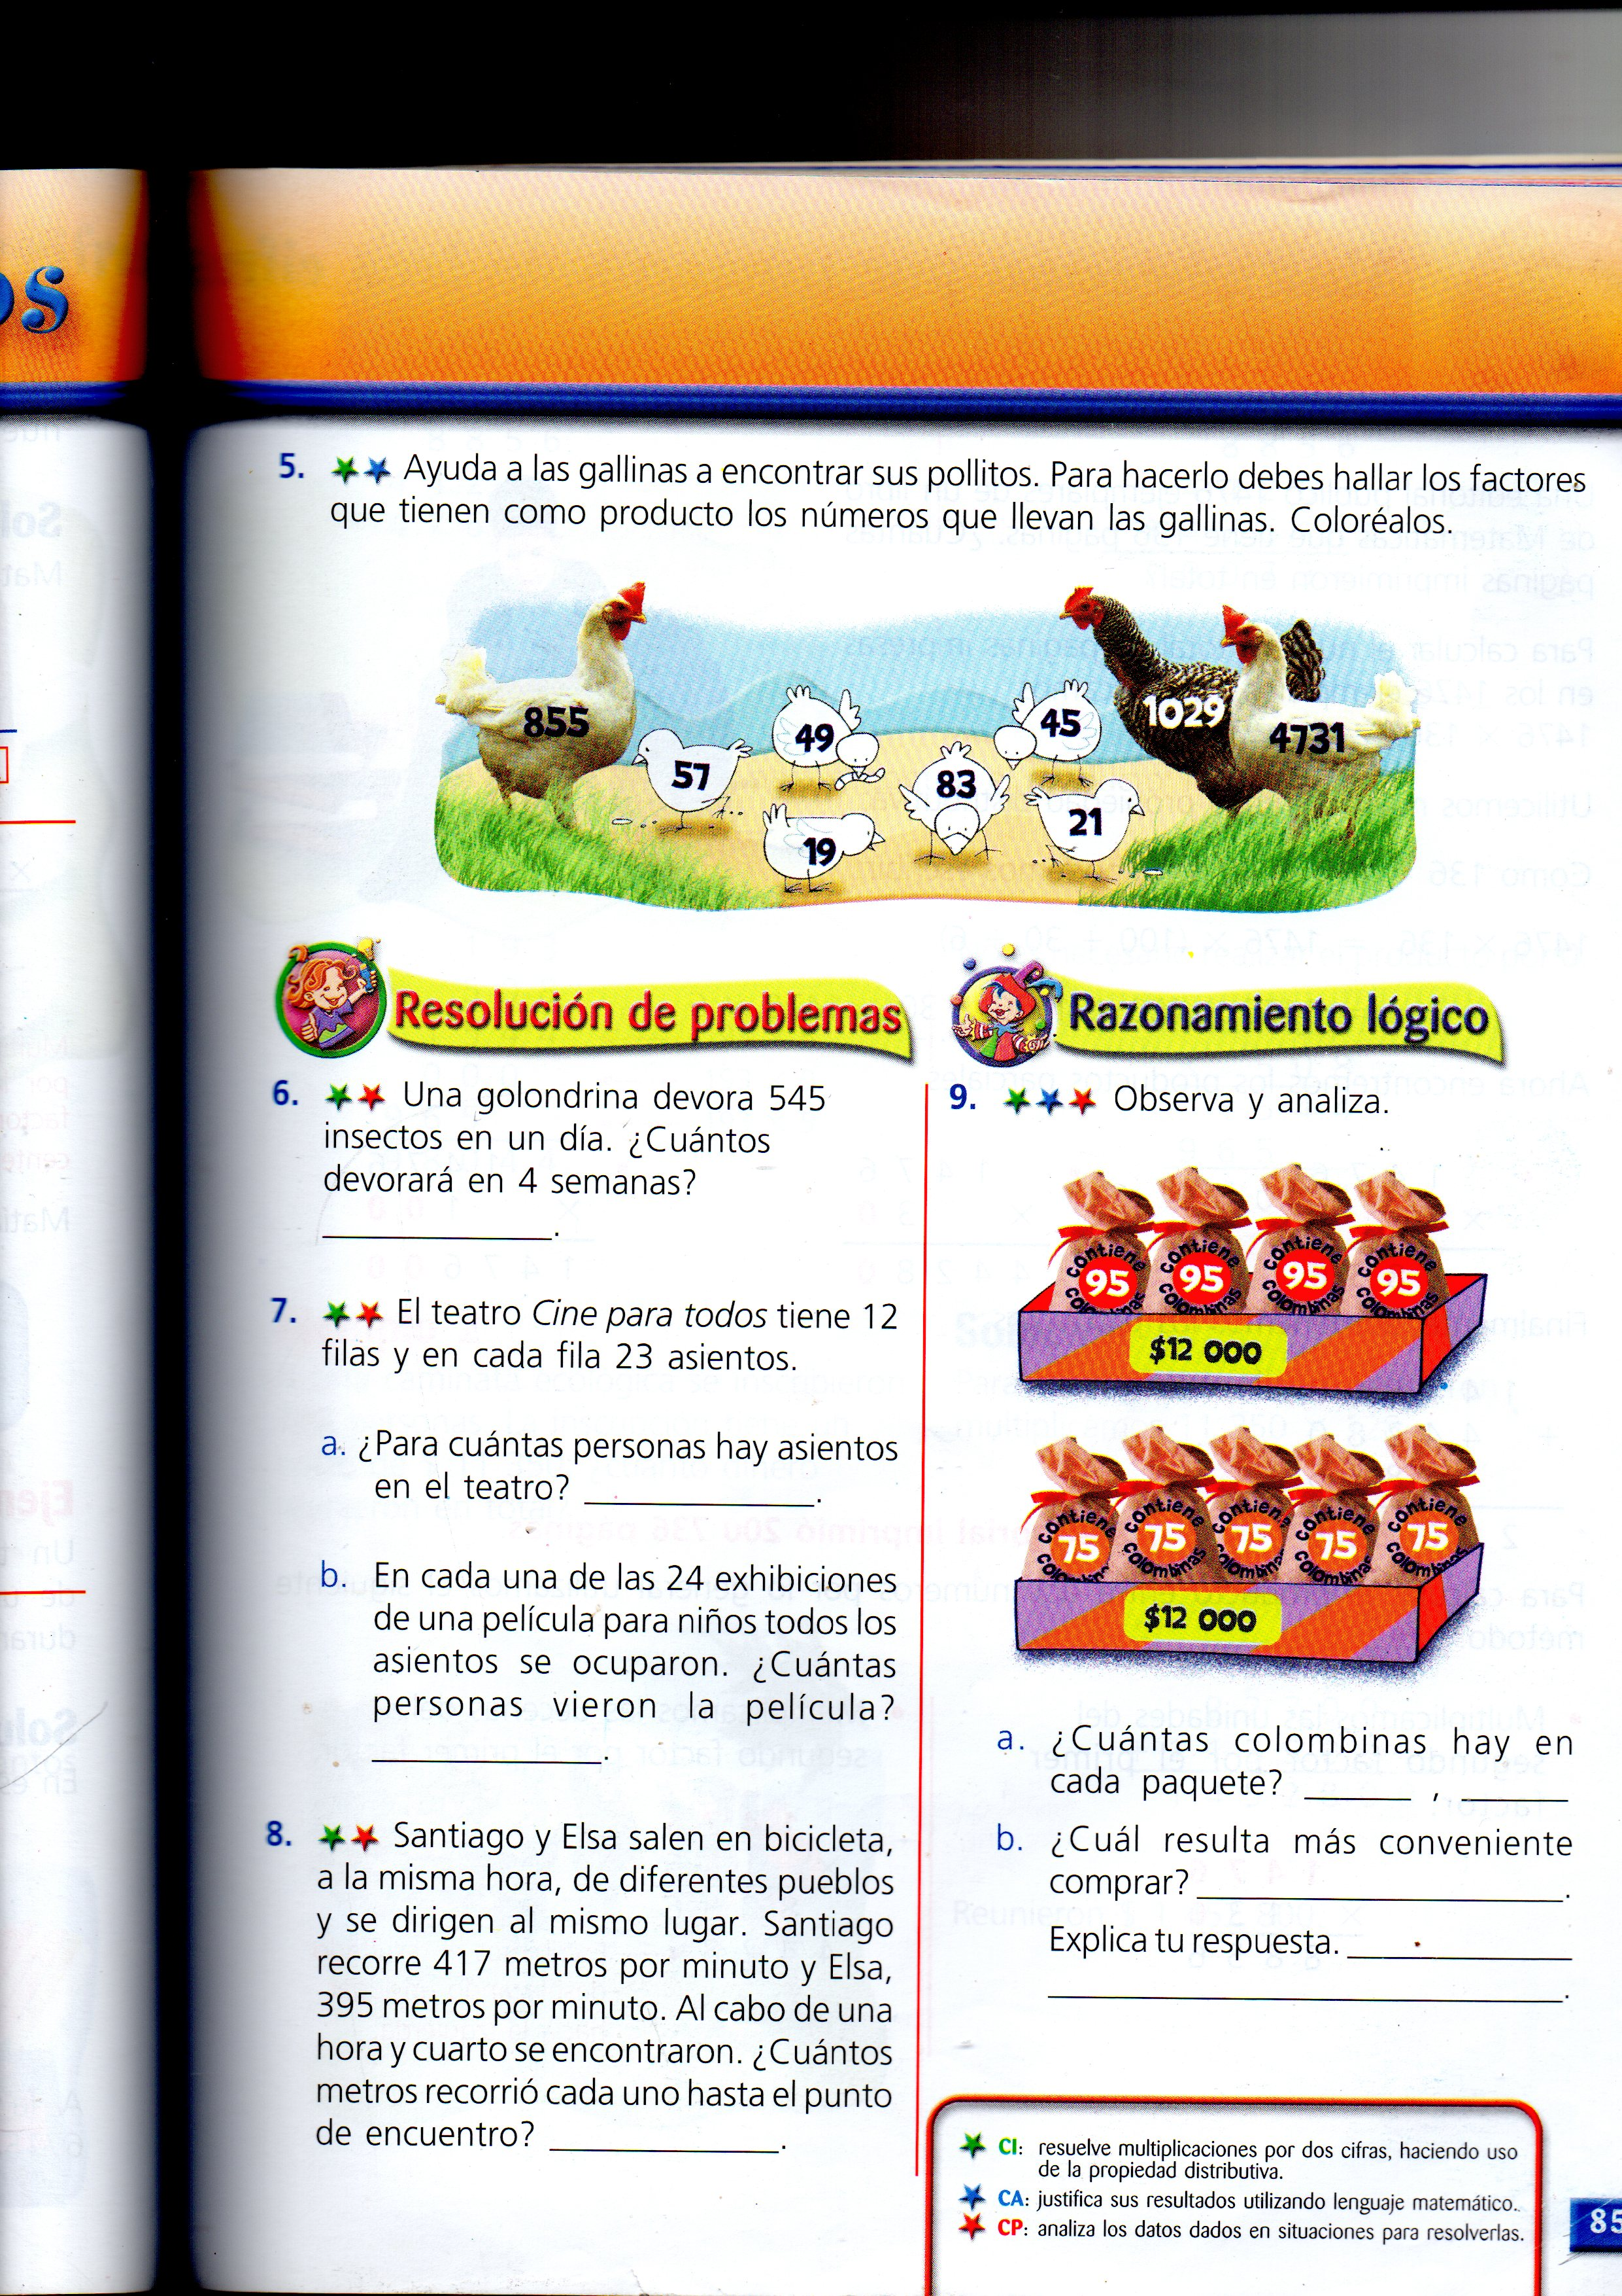

I.E. Monseñor Ramón Arcila
Sede: Alfonso Reyes Echandia
Talleres semana 6- 10 de Julio 2020
Profesora: María Astrid Copete Copete
Área: ESTADISTICA.
Nombre: ---------------------------------------------------- Grado: 3-4

Lee y interpreta el siguiente diagrama y responde las siguientes preguntas.
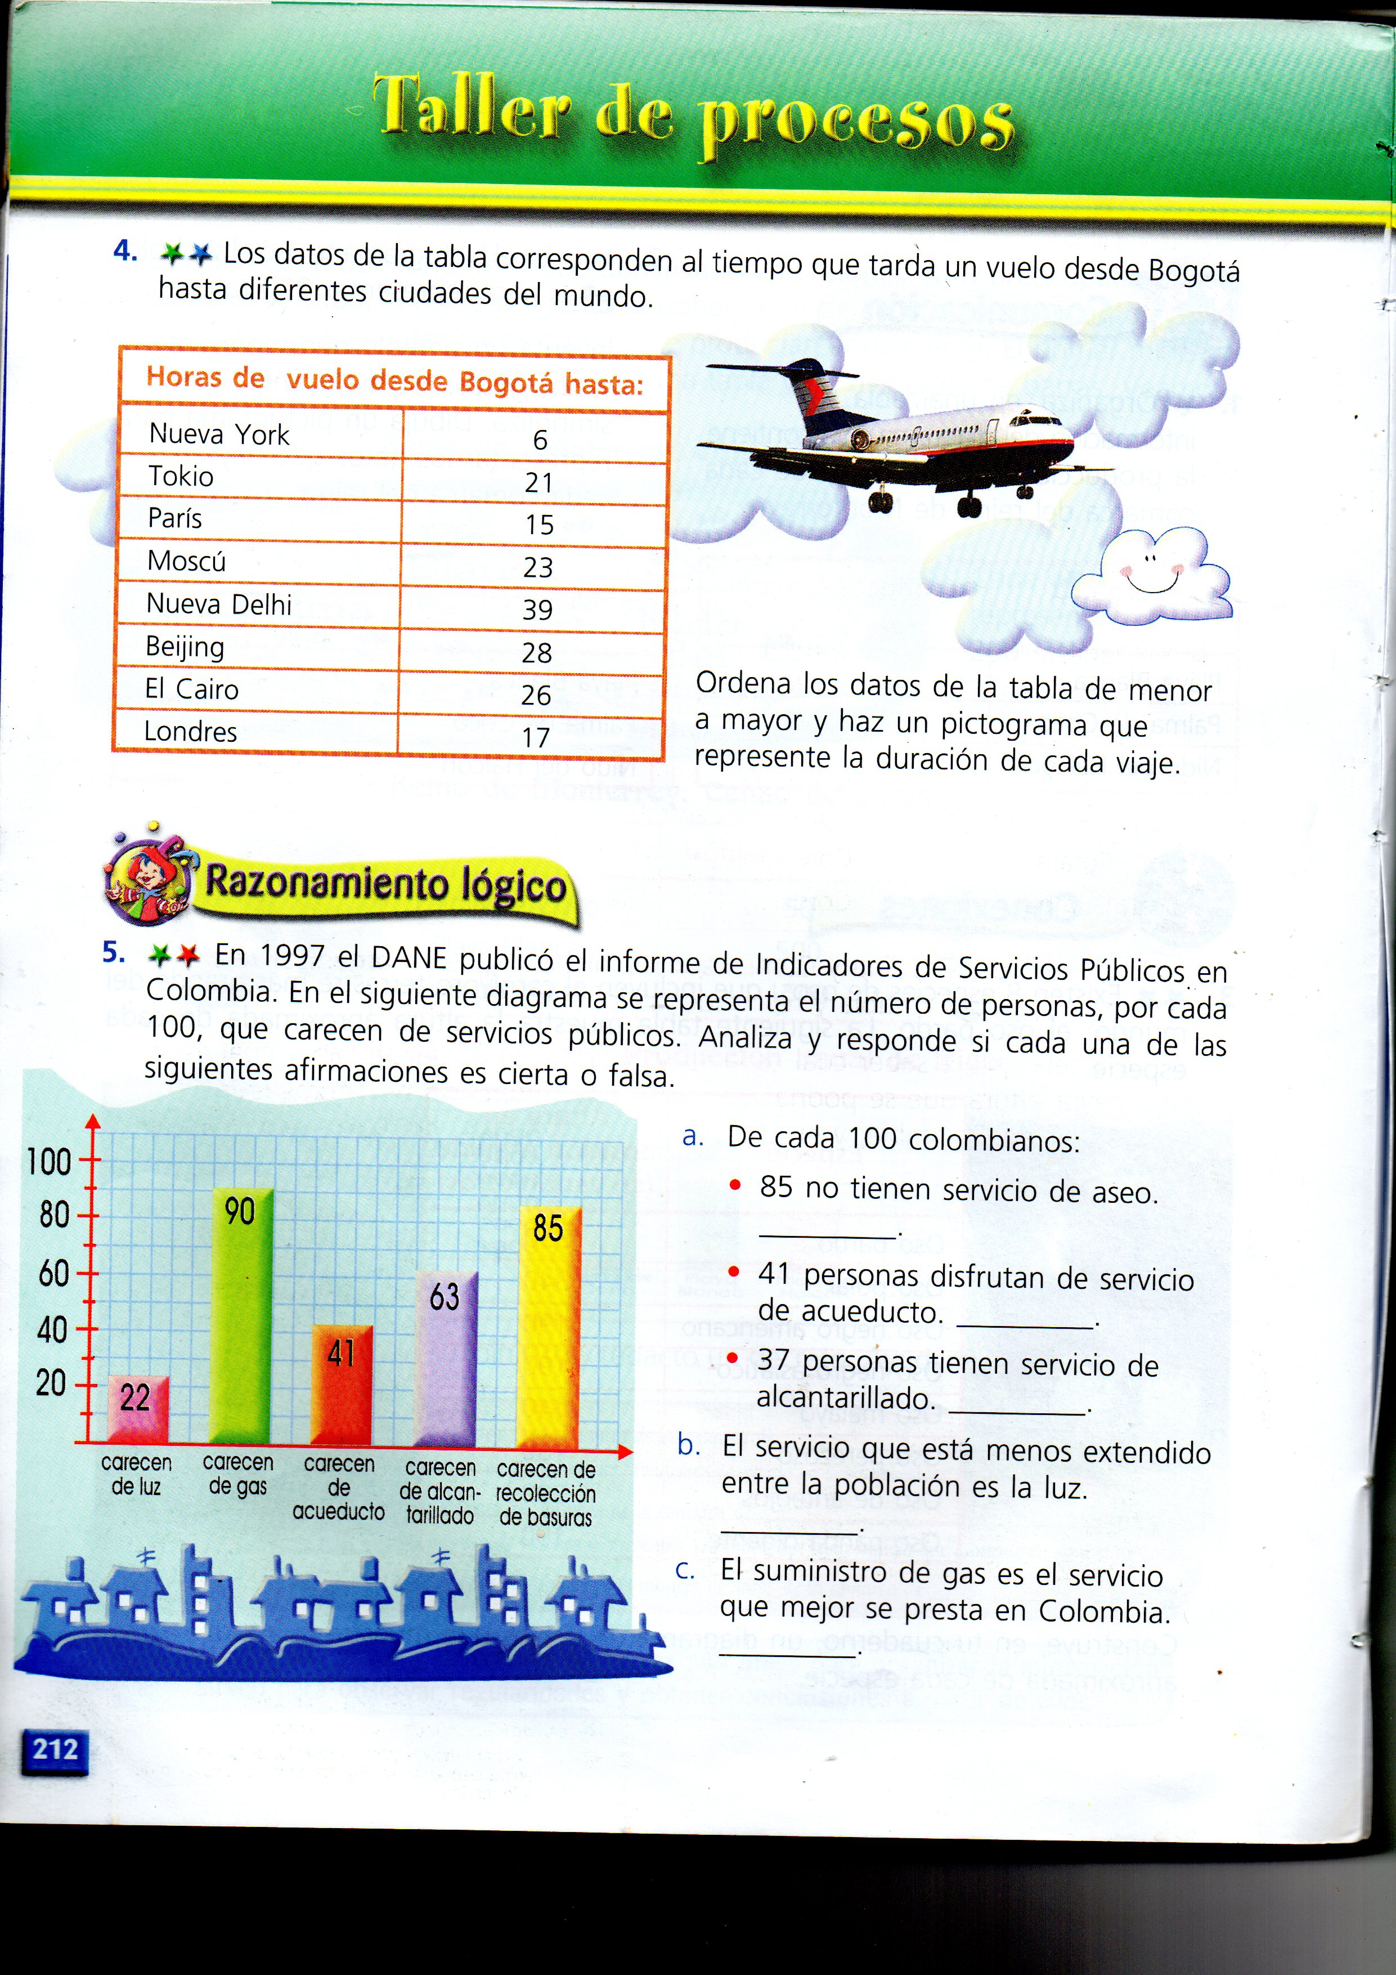

I.E. Monseñor Ramón Arcila
Sede: Alfonso Reyes Echandia
Talleres semana 6- 10 de Julio 2020
Profesora: María Astrid Copete Copete
Área: GEOMETRIA
Nombre: ---------------------------------------------------- Grado: 3-4

MEDIDA DE LONGITUD.
Responde a las siguientes preguntas
- Un metro cuantos decímetros tiene? R/--------------------------------------------
- Un metro cuantos centímetros tiene?. R/------------------------------------------
- Un decímetro cuantos centímetros tiene? R/-------------------------------------

Utiliza un metro y realiza mediciones.
- El largo de tu cama. R/--------------------------------------------
- Tu estatura: R/---------------------------------------------------
- El ancho de una de la ventana de tu casa. R/----------------------------
- La altura de una pared.

Con la ayuda de tus padres realiza un metro con el material que tengas disponible le tomas una foto y lo en vías junto con tu taller.

